Pralki Samsung Ładowność 9 kg
Jeśli zastanawiasz się nad zakupem nowej pralki do swojego domu, musisz zdecydować jaki rodzaj tego sprzętu AGD będzie najodpowiedniejszy do Twojej łazienki. Pralka, do której pranie pakuje się od góry, czy może od boku? Wybór należy do Ciebie. <strong>Pralki Samsung Ładowność 9 kg</strong> to głównie pralki, do których pranie wsadza się od boku.

Nowa pralka to prezent dla całej rodziny
Zanim kupisz nową pralkę, powinieneś na początku określić swoje wymagania wobec niej oraz zadecydować, jaki rodzaj pralki będzie najodpowiedniejszy w Twoim domu. Jeśli Twoja łazienka charakteryzuje się odpowiednio dużymi rozmiarami, wtedy lepsza okaże się pralka, do której pranie wsadzane jest od góry. Zakup takiej pralki pozwoli Ci uniknąć sytuacji, w której uszkodzona uszczelka oznacza zalane mieszkanie Twoje oraz Twoich sąsiadów.
Pralki Samsung Ładowność 9 kg - idealne do każdej łazienki
Pralki, do których pranie wsadza się od przodu będą doskonałym rozwiązaniem dla osób, które lubią oglądać jak dokonywane jest ich pranie. Pralki Samsung Ładowność 9 kg to właśnie urządzenia tego typu. Sprawdzą się idealnie w mieszkaniach oraz domach, które posiadają łazienki o niewielkich rozmiarach.

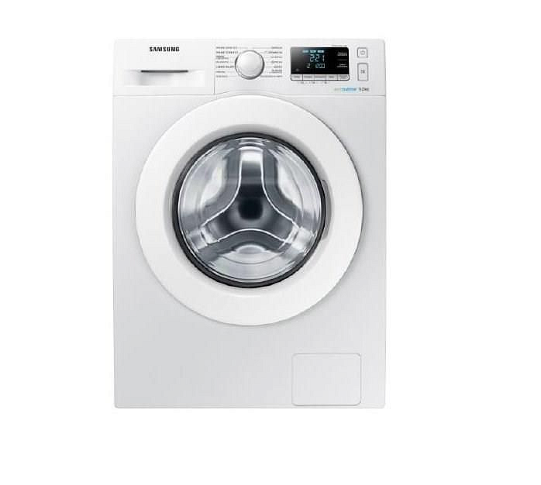
Znajdź najodpowiedniejszą pralkę w niskiej cenie
Przed dokonaniem zakupu warto zapoznać się z parametrami pralek, dokonać porównania, ale przede wszystkim należy poznać opinie użytkowników, którzy dany produkt posiadają już w swoim gospodarstwie domowym. Najlepsze pralki Samsung Ładowność 9 kg dostępne są na Ceneo, gdzie znajdziecie Państwo interesujący Was produkt w najlepszej cenie.
https://www.ceneo.pl/Pralki/p:Samsung/Ladownosc:9_kg.htm

